git的安装和使用

下载

<https://git-scm.com/>

点击download

安装

双击安装

对git的理解

git之后的文件区域分三部分

工作区

暂存区

仓库区

工作区的内容add添加到暂存区，将暂存区的内容commit提交到仓库

使用

新建项目文件夹

在项目文件夹下面打开命令

创建git代码库

>git init

创建的文件夹下面有一个.git的文件，记录当前文件夹下面的所有信息。

重复安装。可能隐藏。工具——选项——查看——显示隐藏文件

clipboard.png

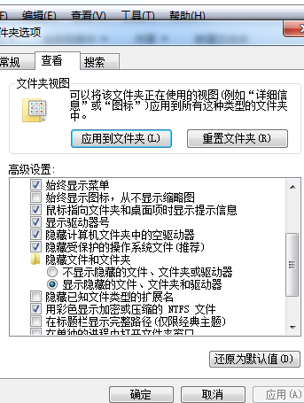

查看暂存区的状态

>git status

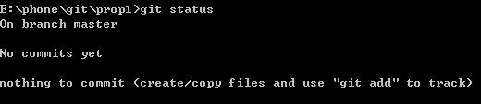

说明还没有状态

往文件夹中添加文件

>git add 1.txt——添加单独的文件

>git add .——添加所有

查看状态——暂存区已经有文件了

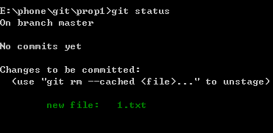

提交文件到仓库

>git commit -m 备注

注意：需要登录GitHub

clipboard.png

查看仓库当前版本号

>git log

查看日志

>git show

16进制是，之前-m存储的信息

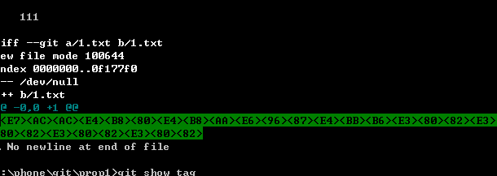

创建版本号

>git tag v1.0.0

创建分支

作用：多人合作项目，将项目分支出去

>git branch zhangsan

查看分支

>git branch

切换分支

>git checkout lisi

合并分支

>git merge zhangsan

删除分支

>git branch -d zhangsan

总结

>git status——暂存区状态

>git add .——添加

>git commit -m 备注——提交到仓库

>git branch zhangsan——创建分支

>git branch ——查看分支

>git checkout lisi——切换分支

>git merge zhangsan——合并分支

>git branch -d zhangsan——删除分支

导入到webstorm中

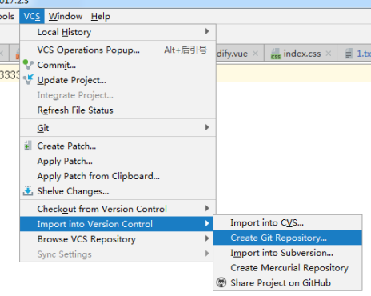

同步到GitHub上面

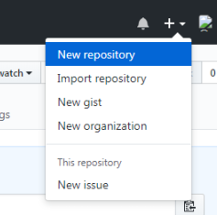

提交到GitHub上面

>git remote add origin <https://github.com/shao19890723/git-demo1.git>

>git push -u origin master

github上面的项目修改，更新到本地

>git pull——从Github上面下载